

がん教育指導教材

（小学校５・６年生用）

指導の手引き



スライド解説

児童生徒の質問に答えるＱ＆Ａ集

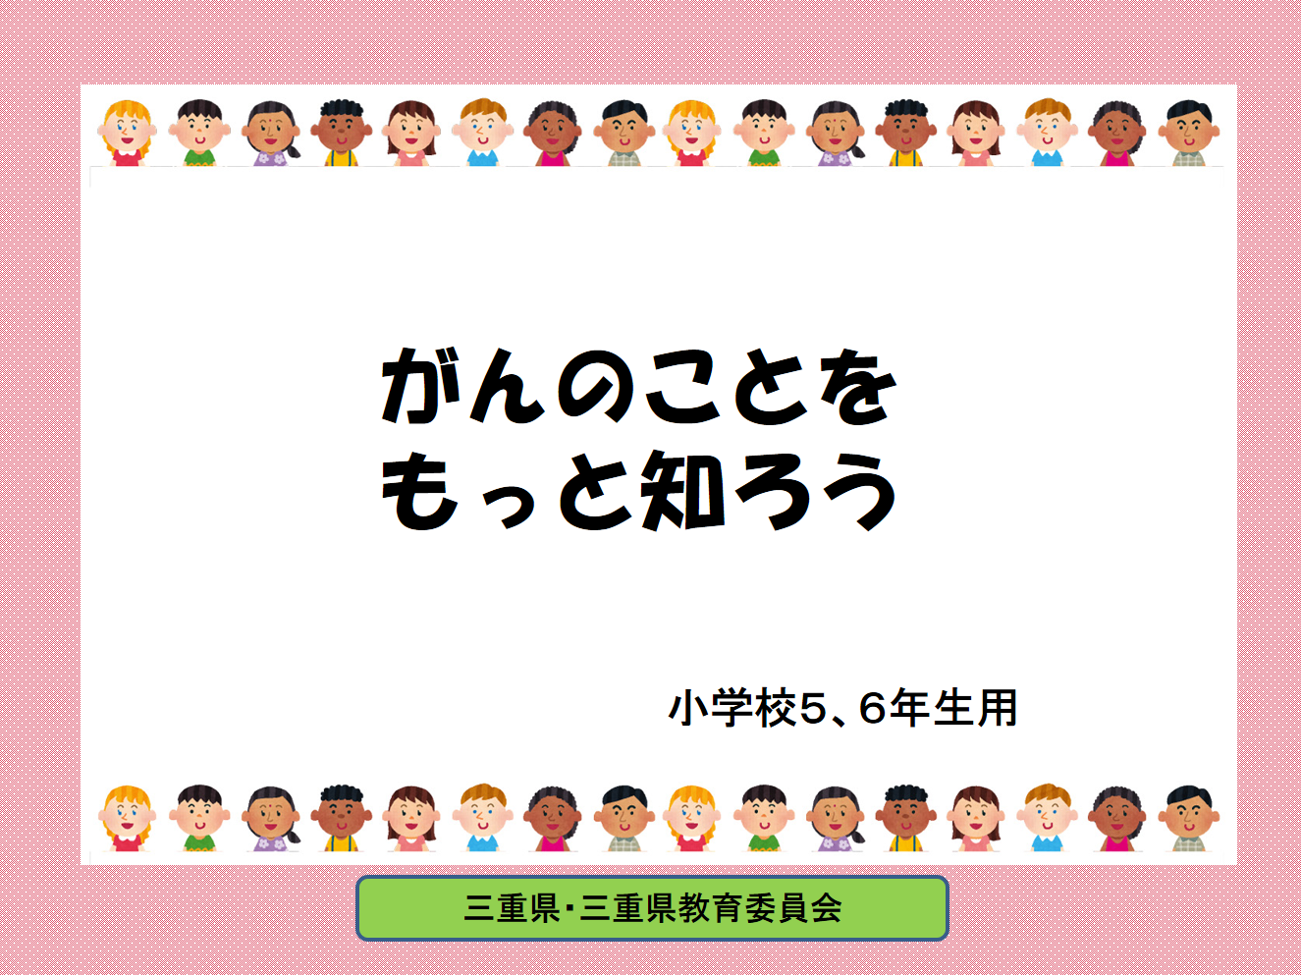

**三重県教育委員会**

**もくじ**

**http://free-line-design.com/b/b_simple_68/png/b_simple_68_3L.png**

**はじめに・・・・・・・・・・・・・・・・・・・・・・・・１**

**１　がん教育について・・・・・・・・・・・・・・・・・・２**

**【（１）～（３）「がん教育」の在り方に関する検討会（文部科学省）報告より引用】**

**（１）がん教育の定義**

**（２）がん教育の目標**

**（３）具体的な内容**

**（４）がん対策推進基本計画・三重県がん対策推進条例**

**（５）学習指導要領との関連**

**２　本教材活用にあたっての留意点・・・・・・・・・・・・６**

**３　スライド解説(参考例)・・・・・・・・・・・・・・・・７**

**スライド１～スライド２０**

**がんになった人のお話を聞きましょう（全文）**

**４　学習の流れ(参考例)・・・・・・・・・・・・・・・・・・２０**

**５　Ｑ＆Ａ・・・・・・・・・・・・・・・・・・・・・・２２**

は　じ　め　に

http://free-line-design.com/b/b_simple_68/png/b_simple_68_3L.png

　近年の少子高齢化、情報化、国際化などによる社会環境や生活環境の急激な変化は、心の健康に関する課題、アレルギー疾患、感染症など、児童生徒の心身の健康にも大きな影響を与えており、学校における健康教育においては、生涯を通じて自らの健康を適切に管理し改善していく資質や能力を育成することが重要です。

　特に、日本人の死亡原因の１位であるがんについて、がんそのものの理解やがん患者に対する正しい認識を深める教育は不十分であると、国が設置した有識者会議等から指摘されており、児童生徒ががんについて関心を持ち、正しく理解し、適切な態度や行動を取ることができるようにすることが求められています。

　平成２８年に改正された、がん対策基本法において、「がんに関する教育の推進のために必要な施策を講ずる」旨の文言が新たに記載されたことを受け、第３期がん対策推進基本計画では、「全国での実施状況を把握した上で、地域の実情に応じて、外部講師の活用体制を整備し、がん教育の充実に努める」ことを示されました。また、本県でも、「三重県がん対策推進条例」（平成２６年）を制定し、児童生徒の発達段階に応じて、がんに関する理解及びがんに関する正しい知識を深めるための教育が行われるよう必要な取組を行うものとするとしています。

　本指導教材は、児童・生徒に正しい知識がより伝わりやすいよう、医療関係者、各関係団体、教育関係者からなるワーキングループにおいて作成されております。本指導教材が、有効に活用され、がんを学ぶことが、児童の自他の健康と命を大切にする資質や能力の育成を図る健康教育のより一層の充実につながることを期待しております。

１

１　がん教育について

http://free-line-design.com/b/b_simple_68/png/b_simple_68_3L.png

（１）がん教育の定義

**健康教育の一環として、がんについての正しい理解と、がん患者や家族などのがんと向き合う人々に対する共感的な理解を深めることを通して、自他の健康と命の大切さについて学び、共に生きる社会づくりに寄与する資質や能力の育成を図る教育。**

**（引用：平成２７年３月　「がん教育」の在り方に関する検討会　報告）**

（２）がん教育の目標

**がんが身近な病気であることや、がんの予防、早期発見・検診等について関心をもち、正しい知識を身に付け、適切に対処できる実践力を育成する。また、がんを通じて様々な病気についても理解を深め、健康の保持増進に資する。**

①がんについて正しく理解することができるようにする

**がんについて学ぶことや、がんと向き合う人々と触れ合うこと等を通じて、自他の健康と命の大切さに気づき、自己の在り方生き方を考え、共に生きる社会づくりを目指す態度を育成する。**

②健康と命の大切さについて主体的に考えることができるようにする

**（引用：平成２７年３月　「がん教育」の在り方に関する検討会　報告）**

（３）具体的な内容

**ア　がんとは（がんの要因等）**

**がんとは、体の中で、異常細胞が際限なく増えてしまう病気である。異常細胞は、様々な要因により、通常の細胞が細胞分裂する際に発生したものであるため、加齢に伴いがんにかかる人が増える。また数は少ないが、子供がかかるがんもある。**

**がんになる危険性を増す要因としては、たばこ、細菌・ウィルス、過量な飲酒、偏った食事、運動不足などの他、一部のまれなものであるが、遺伝要因が関与するものもある。また、がんになる原因がわかってないものもある。**

２

**イ　がんの種類とその経過**

**がんには胃がん、大腸がん、肺がん、乳がん、前立腺がんなど様々な種類があり、治りやすさも種類によって異なる。また、がんによる症状や生活上の支障なども、がんの種類や状態により異なっている。病気が進み生命を維持する上で重要な臓器等への影響が大きくなると、今まで通りの生活ができなくなったり、命を失ったりすることもある。**

**ウ　我が国のがんの状況**

**がんは、日本人の死因の第１位で、201８年では、年間約３７万人以上の国民が、がんを原因として亡くなっており、これは、亡くなる方の３人に１人に相当する。また、生涯のうちにがんにかかる可能性は、２人に１人（男性の６３％、女性の４８％（201５年））とされているが、人口に占める高齢者の割合が増加してきていることもあり、年々増え続けている。がんの対策にあたって、すべての病院でがんにかかった人のがんの情報を登録する「全国がん登録」をはじめ、様々な取組が行われている。**

**エ　がんの予防**

**がんにかかる危険性を減らすための工夫として、たばこを吸わない、他人のたばこの煙をできるだけ避ける、バランスのとれた食事をする、適度な運動をする、定期的に健康診断を受けることなどがある。**

**オ　がんの早期発見・がん検診**

**がんにり患した場合、全体で半数以上、早期がんに関しては９割近くの方が治る。がんは症状が出にくい病気なので、早期に発見するためには、症状がなくても、がん検診を定期的に受けることが不可欠である。日本では、肺がん、胃がん、乳がん、子宮頸（けい）がん、大腸がんなどのがん検診が行われている。**

**カ　がんの治療法**

**がん治療の３つの柱は、手術治療、放射線治療、薬物治療（抗がん剤など）であり、がんの種類と進行度に応じて、３つの治療法を単独や、組み合わせて行う標準治療が定められている。それらを医師等と相談しながら主体的に選択することが重要となっている。**

**キ　がん治療における緩和ケア**

**がんになったことで起こりうる痛みや心のつらさなどの症状を和らげ、通常の生活ができるようにするための医療が緩和ケアである。治らない場合も心身の苦痛をとるための治療が行われる。緩和ケアは、終末期だけでなく、がんと診断されたときから受けるものである。**

**ク　がん患者の生活の質**

**がんの治療の際に、単に病気を治すだけでなく、治療後の「生活の質」を大切にする考え方が広まってきている。治療による影響について十分知った上で、がんになっても、その人らしく、充実した生き方ができるよう、治療法を選択することが重要である。**

３

**ケ　がん患者への理解と共生**

**がん患者は増加しているが、生存率も高まり、治る人、社会に復帰する人、病気を抱えながらも自分らしく生きる人が増えてきている。そのような人たちが、社会生活を行っていく中で、がん患者への偏見をなくし、お互いに支え合い、ともに暮らしていくことが大切である。**

**（引用：平成２７年３月　「がん教育」の在り方に関する検討会　報告）**

（４）がん対策推進基本計画・三重県がん対策推進条例

がん対策推進基本計画（第４期）＜令和５年３月２８日　閣議決定＞

**第１ 全体目標と分野別目標**

**本基本計画では、第３期基本計画の目標である「がんの克服」を引き続きの目標とした上で、がん患者を含めた全ての国民ががんに関する正しい知識を持ち、避けられるがんを防ぐことや、誰もが、いつでもどこに居ても、様々ながんの病態に応じた、安心かつ納得できるがん医療や支援を受け、尊厳を持って暮らしていくことができるがん対策を推進すること、さらに、こうしたがん対策を全ての国民とともに進めていくことが重要であるという考えの下、「誰一人取り残さないがん対策を推進し、全ての国民とがんの克服を目指す。」を全体目標とする。また、全体目標の下に、「がん予防」、「がん医療」及び「がんとの共生」の分野別目標を定め、これらの３本の柱に沿った総合的ながん対策を推進する。**

**１. 科学的根拠に基づくがん予防・がん検診の充実**

**２. 患者本位で持続可能ながん医療の提供**

**３. がんとともに尊厳を持って安心して暮らせる社会の構築**

**４（３）がん教育・がんに関する知識の普及啓発**

**こどもが健康と命の大切さについて学び、自らの健康を適切に管理するとともに、がんに対する正しい知識、がん患者への理解及び命の大切さに対する認識を深めることが大切である。これらをより一層効果的なものとするため、医師やがん患者・経験者等の外部講師を活用し、こどもに、生活習慣や遺伝子等のがんの発生に関する基本的な情報も含めたがんの正しい知識やがん患者・経験者の声を伝えることが重要である。**

三重県がん対策推進条例（平成２６年４月１日施行）

**（がんに関する教育）**

**第十条　県は、学校その他の教育機関において、児童及び生徒の発達段階に応じて、がんに関する理解及びがんに関する正しい知識を深めるための教育が行われるよう必要な取組を行うものとする。**

４

（５）学習指導要領との関連

小学校学習指導要領　第１章総則第１の２

**（３）　学校における体育・健康に関する指導を、児童の発達の段階を考慮して、学校の教育活動全体を通じて適切に行うことにより、健康で安全な生活と豊かなスポーツライフの実現を目指した教育の充実に努めること。特に、学校における食育の推進並びに体力の向上に関する指導、安全に関する指導及び心身の健康の保持増進に関する指導については、体育科、家庭科及び特別活動の時間はもとより、各教科、道徳科、外国語活動及び総合的な学習の時間などにおいてもそれぞれの特質に応じて適切に行うよう努めること。また、それらの指導を通して、家庭や地域社会との連携を図りながら、日常生活において適切な体育・健康に関する活動の実践を促し、生涯を通じて健康・安全で活力ある生活を送るための基礎が培われるよう配慮すること。**

小学校〔第５学年及び第６学年〕　教科：体育（保健領域）

**学習指導要領抜粋**

**G　保健**

**（３）　病気の予防について、課題を見付け、その解決を目指した活動を通して、次の事項を身に付けることができるよう指導する。**

**（ウ）生活習慣病など生活行動が主な要因となって起こる病気の予防には、適切な運動、栄養の偏りのない食事をとること、口腔の衛生を保つことなど、望ましい生活習慣を身に付ける必要があること。**

**（エ）喫煙、飲酒、薬物乱用などの行為は、健康を損なう原因となること。**

**学習指導要領解説の抜粋**

**ア　知識**

**（ウ）　生活行動が主な要因となって起こる病気の予防**

**生活行動が主な要因となって起こる病気として、心臓や脳の血管が硬くなったりつまったりする病気、むし歯や歯ぐきの病気などを適宜取り上げ、その予防には、全身を使った運動を日常的に行うこと、糖分、脂肪分、塩分などを摂りすぎる偏った食事や間食を避けたり、口腔の衛生を保ったりすることなど、健康によい生活習慣を身に付ける必要があることを理解できるようにする。**

**（エ）　喫煙、飲酒、薬物乱用と健康**

**喫煙については、せきが出たり心拍数が増えたりするなどして呼吸や心臓のはたらきに対する負担などの影響がすぐに現れること、受動喫煙により周囲の人々の健康にも影響を及ぼすことを理解できるようにする。なお、喫煙を長い間続けるとがんや心臓病などの病気にかかりやすくなるなどの影響があることについても触れるようにする。**

**飲酒については、判断力が鈍る、呼吸や心臓が苦しくなるなどの影響がすぐに現れることを理解できるようにする。なお、飲酒を長い間続けると肝臓などの病気の原因になるなどの影響があることについても触れるようにする。**

**その際、低年齢からの喫煙や飲酒は特に害が大きいことについても取り扱うようにし、未成年の喫煙や飲酒は法律によって禁止されていること、好奇心や周りの人からの誘い**

５

**などがきっかけで喫煙や飲酒を開始する場合があることについても触れるようにする。**

http://free-line-design.com/b/b_simple_68/png/b_simple_68_3L.png　２　本教材活用にあたっての留意点

http://illpop.com/img_illust/symbol/symbol_d04.png　　学校教育活動全体での推進

**本教材の活用のために、体育科保健領域の内容である「病気の予防」の学習と関連**

**づけ、学習指導要領総則第１の２を踏まえ、体育課、家庭科、特別活動の時間はもとより、学校の実情に応じて教育活動全体を通じて適切かつ効果的に行うことが大切です。**

http://illpop.com/img_illust/symbol/symbol_d04.png　　家庭・地域との連携

**本教材で取り扱う生活習慣等の改善については、家庭や地域社会との連携を図りな**

**がら、生涯にわたって健康な生活を送るための基礎が培われるよう配慮しましょう。**

**また、この学習をきっかけに、児童と保護者が、がん予防に関して話し合う機会を持つことが期待できます。学校、学年、学級だより等や、保健所などのがん検診パンフレット等も有効に活用し、周知を図りましょう。**

http://illpop.com/img_illust/symbol/symbol_d04.png　外部講師の参加・協力など関係諸機関との連携

**がんに関する科学的根拠に基づいた知識などの専門的な内容は、地域や学校の実情**

**に応じて、学校医やがん専門医、またはがん経験者等の外部講師の参加・協力を積極**

**的に推進するなど、多様な指導方法の工夫に取り組みましょう。その際には、児童の発**

**達段階に即した内容になるよう、講師等と十分な事前協議が大切です。**

http://illpop.com/img_illust/symbol/symbol_d04.png　　小児がんの児童、身近な人にがん患者がいる児童への配慮

**本教材は、成人のがんと生活習慣の関連について学ぶものであり、小児がんは取り扱っておりません。小児がんの治療中、または既往歴のある児童がいる場合は、事前および事後の心理的配慮等も大切です。また、家族をはじめ、身近な人ががんの治療中、またはがんで亡くなっている存在する可能性を前提に、学習を進める必要があります。**

http://illpop.com/img_illust/symbol/symbol_d04.png　　正しい最新の情報の収集と活用

**本教材は、児童ががんを正しく理解し、自他の健康と命を大切にする態度を育むことをねらい、作成段階における最新の情報を参考に作成しています。日々進歩するがんに関する研究や治療法等の最新の情報の収集・活用に努めましょう。**

**〈参考検索先〉**

**〈参考検索先〉**

**独立行政法人国立がん研究センター**

**がん情報サービス　（**[**https://ganjoho.jp/public/index.html**](https://ganjoho.jp/public/index.html)**）**

６

　３　スライド解説（参考例）

http://free-line-design.com/b/b_simple_68/png/b_simple_68_3L.png

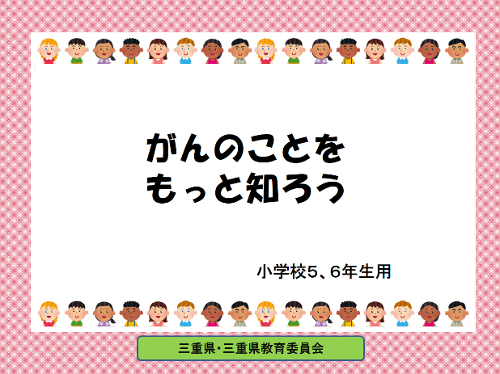

みなさんは、「がん」と聞くと、どんなイメージを持ちますか？

この時間では、２つのことを中心に、「がん」という病気について学びます。

ひとつは、『「がん」とはどんな病気なのか？』ということと、もうひとつは、『「がん」にかかりにくくするためにはどんなことに気をつけたらよいか？』ということです。

【指導上の留意点・補足】

・　導入にあたり、この時間の学習のめあてを明確に提示しましょう。

・　児童の「がん」に対する認識や考え方を把握して、以降のスライドによる指導に生かしましょう。

・ 児童への配慮の例

「今日の授業がすすむうちに、聞きたくないような気持ちになること、つらくなってくることがあるかもしれません。その際はすぐ教えてください。（別室で休みましょう）」

私たちのからだは、小さな「細胞」がたくさん集まってできています。

私たちのからだの中では、毎日新しい細胞が作られていて、古くなった細胞と入れ替わっています。

日焼けでむけた皮膚も死んだ「細胞」のひとつです。でも、その下には新しい「細胞」の皮膚ができているから、大丈夫なのです。

ところが、コピーがうまくいかず、おかしな細胞ができることが時々あります。

実は、これががんの原因になるものです。

でも心配はありません。人間の体には、こうした細胞をとりのぞく力が備わっています。

（※この働きを「免疫（めんえき）」と呼んでいます。）

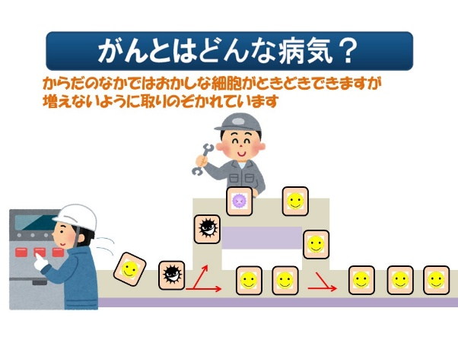

【指導上の留意点・補足】

・　がん細胞のできるきっかけと、「免疫」について、説明します。

・　成人の体は、６０兆個の細胞で構成されていると言われています。

・　「細胞」の中の設計図である、遺伝子が正しく複製されないことが、がんの原因のひとつであるとされています。

７

ところが、ときどき、おかしな細胞が見逃されます。これが「がん」のもとになります。

このおかしな細胞が何年もかかって、やがて「がん細胞」になるのです。

がんは、体のいろいろなところにできます。

特に日本人では、大腸、肺、胃の順番でがんができやすくなっています。

男性で一番多いがんは、前立腺がんです。女性では、一番多いがんは、乳がんです。

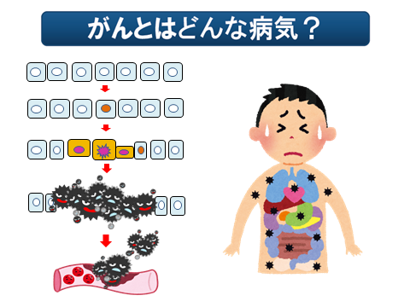

【指導上の留意点・補足】

・「がん細胞」が増えると、「がん」になること、そして、「がん」は体中にできる可能性があることを説明します。

・がんの罹患数の順位は、総数では、１位大腸、２位肺、３位胃となっています。

男性のがん罹患数は、１位前立腺、２位大腸、３位肺、４位胃、５位肝臓

女性のがん罹患数は、１位乳房、２位大腸、３位肺、４位胃、５位子宮となっています。

（２０２０年：国立がん研究センターがん情報サービス）

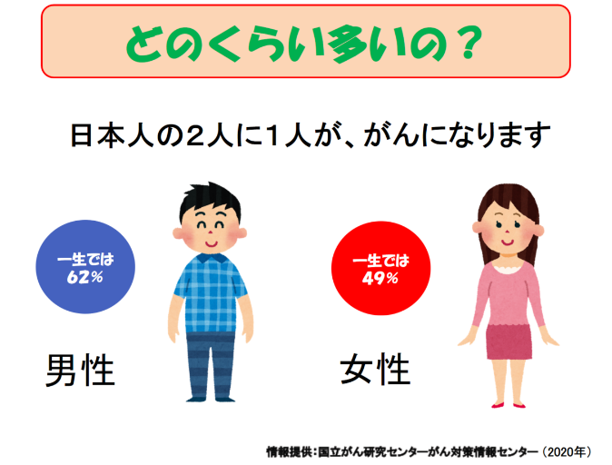

どのくらいの人ががんにかかるのでしょうか？

実は、男性は、一生のうちに約62パーセント、女性は、約49パーセントの人ががんにかかるというデータがあります。

日本人全体では、なんと、2人に1人が、一生のうちに「がん」になる可能性があるのです。

ということは、今ここにいるみなさんの半分がおじいさん、おばあさんになるまでに「がん」にかかる可能性があるということですね。がんは大変身近な病気になっていることを覚えておいてください。

【指導上の留意点・補足】

・　日本人が生涯のうちに「がん」になる確率を説明します。

・　「がん」で亡くなった確率ではなく、罹患率の統計データです。（２０２０年：国立がん研究センターがん情報サービス「がん登録・統計」）

８

がんになる人はどれくらいいるのでしょうか。

交通事故にあう人とがんになる人では、どちらが多いと思いますか。

2020年の1年間で日本全国のがんになる人は945,055人、三重県が、13,615人です。

　グラフを見てもわかるように、交通事故でけがをする人より、がんになる人のほうがずいぶん多いことがわかりますね。

※青い棒グラフ　3,732人

オレンジ色の棒グラフ　13,615人

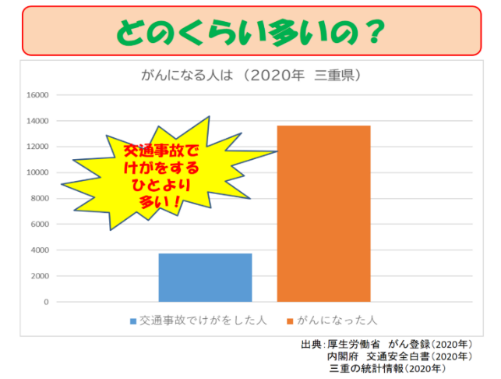

【指導上の留意点・補足】

・　日本人のがんの罹患者が多いことを説明します。

「がん」で亡くなる人はどのくらいいるのでしょうか。交通事故で亡くなった人の数と比べてみましょう。

2020年の1年間に交通事故死が原因で亡くなった人は、全国で２，８３９人います。

「がん」が原因で亡くなった人は、

３７８，３８５人、約３８万人もの人が１年間に亡くなっています。

人は様々な理由で亡くなりますが、日本では、「がん」で亡くなる人が一番多いのです。

しかし、がんになった人でも治る人も多くいます。

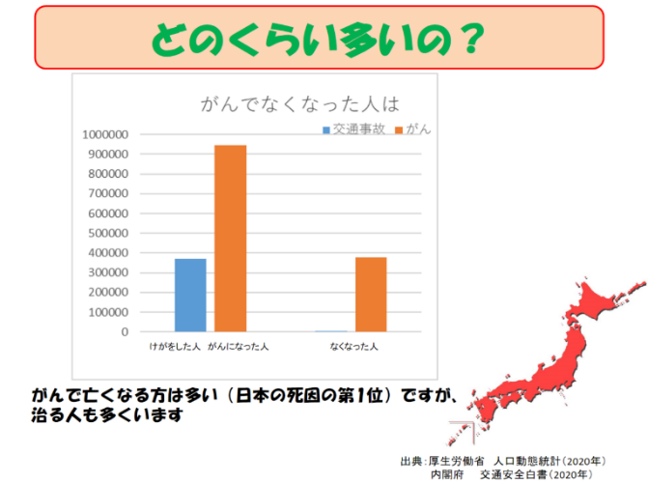

【指導上の留意点・補足】

・　日本人の死亡原因の第１位が「がん」によるものであることを説明します。

※左の棒グラフ　　青：交通事故でけがをした人369,476人／オレンジ色：がんになった人945,055人

右の棒グラフ　　青：交通事故でなくなった人3,732人／　オレンジ色：がんでなくなった人378,385人

出典：厚生労働省　人口動態統計（2020年）　内閣府　　交通安全白書（2020年）

　　　　国立がん研究センターがん情報サービス「がん登録・統計」

９

「がん」はいつごろから気をつければいいのでしょうか。

がんは、４０歳から５０歳ごろから少しずつ増えて、年齢が高くなるほどがんにかかりやすくなります。

でも、普段の生活に気をつけることで、多くのがんを防ぐことができると分かってきています。

みなさんは、まだ「がん」にかかりやすい年齢ではありませんが、子どもの頃から「がん」についてよく知っておくことが大切です。

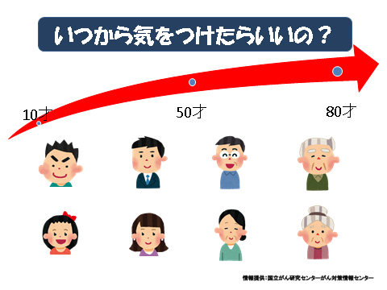

【指導上の留意点・補足】

・　「がん」は年齢が高くなると、発症するリスクが高まることを説明します。

・　また、多くの「がん」の原因が、生活習慣と関連していることに着目させ、以降のスライドにつなげます。

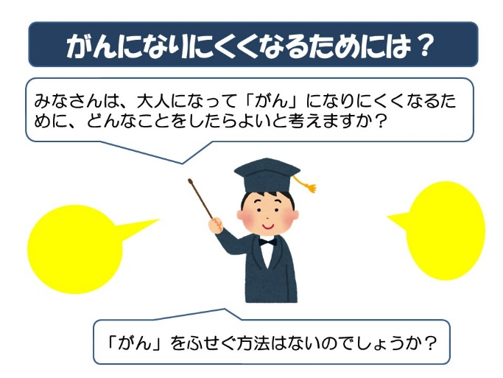

では、がんになりにくくするために、みなさんはどんなことをしたらよいと思いますか。

がんをふせぐ方法はないのでしょうか。

それでは、これから「がん」に関係したクイズにチャレンジしてみましょう。

【指導上の留意点・補足】

・　児童が自身の生活を振り返るように、配慮しましょう。

10

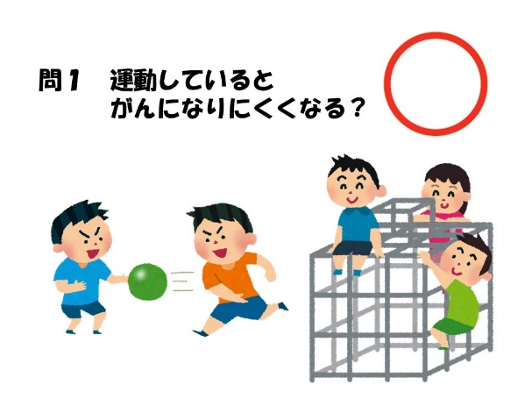

「運動していると、がんになりにくくなる？」

答えは、「〇、がんになりにくくなる」です。

みなさんは、何か運動をしていますか。放課後や休みの日なども、家の中でゲームばかりしていませんか。外で元気に遊んでいますか。

普段から体を動かしていると、大腸がんになりにくくなることが分かっています。。

また、がんだけでなく、他の病気にもなりにくくなります。

体を動かすことは、病気を防ぐうえに、心もすっきりし、気持ちがよくなります。

ぜひ、今一度自分の生活を振り返ってみて、スポーツや運動を積極的に取り入れましょう。

【指導上の留意点・補足】

・　運動は、「がん」にかかるリスクを減らすことを説明します。

・　児童が自身の生活を振り返るように、配慮しましょう。

・　運動不足の児童には、いきなり過度な運動ではなく、歩くことや、外遊びなど、できることから始めるようにすすめましょう。

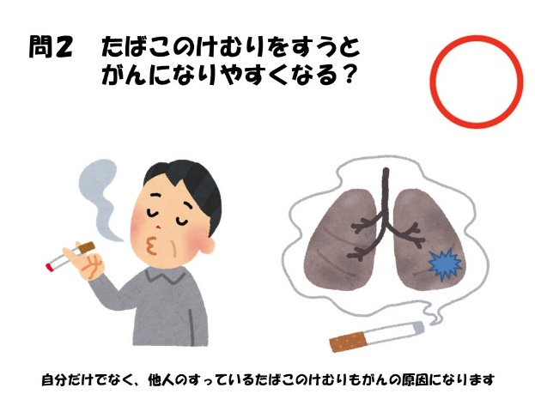

【指導上の留意点・補足】

・　たばこには、「がん」の原因となる物質が含まれていることを説明します。

・　児童が自身の生活を振り返るように、配慮しましょう。

・　たばこの先から出る副流煙は、「がん」の原因となるタールが主流煙の３倍以上含まれていると言われています。

次の問題です。たばこのけむりを吸うとがんになりやすくなるでしょうか。

　答えは、「〇、がんになりやすくなる」です。

　自分が吸っていなくても、他人が吸っているたばこのけむりを吸うと、肺がんをはじめ、多くのがんになる危険性が高くなります。

　できるだけたばこのけむりを吸わないように気をつけることが大切ですね。

　みなさんは子どもだから、もちろんたばこを吸ってはいけませんが、大人になってもたばこは吸わないようにしたいですね。

11

【指導上の留意点・補足】

・　「バランスよく好き嫌いなく食べること」及び「野菜を多く食べること」の大切さを説明します。

・　児童が自身の食生活を振り返るように、配慮しましょう。

・　１日に食べると良いとされている野菜の量は、３５０ｇです。

次は、食事についてです。野菜を食べないと大腸がんになりやすいと言われています。みなさんは毎日野菜を食べていますか。１日にどれくらいの野菜を食べたらよいでしょうか。

答えは、１日に３５０ｇです。

（野菜３５０ｇの見本をみせるとよい）

食事では、好ききらいせずに食べるようにしましょう。

学校の給食も、もちろん残さないようにしてくださいね。

また、塩からいものは胃がんになりやすくなったり、高血圧などのがん以外の病気にもなりやすくなったりしますので、塩からいものはたくさん食べないようにしましょう。

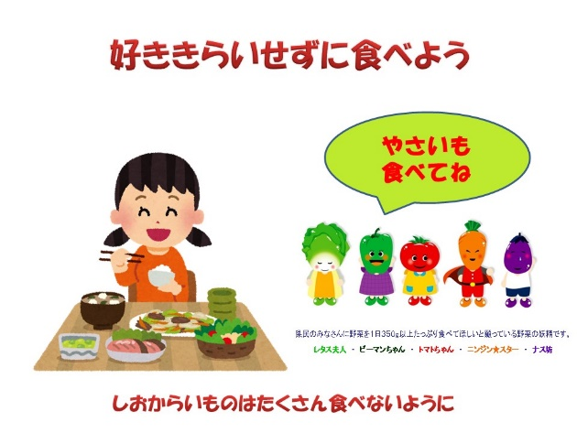

【指導上の留意点・補足】

・　「バランスよく好き嫌いなく食べること」及び「野菜を多く食べること」の大切さを説明します。

・　児童が自身の食生活を振り返るように、配慮しましょう。

・　１日に食べると良いとされている野菜の量は、３５０ｇです。

では、夜更かしなど不規則な生活はどうでしょうか？

夜更かしもがんになりやすくなるといわれています。

早寝早起きをして強い体をつくりましょう。

※以下補足

おかしな細胞をとりのぞくのは、「免疫」という、体の中の働きでしたよね。

実は、この免疫は、人が眠っている間に活発に働いているのです。

夜更かしをして、睡眠時間が少ない生活を続けると、「免疫」の力が低下し、がんになりやすい体になるのです。

【指導上の留意点・補足】

・　十分な睡眠が「がん」の予防になることを説明します。

・　児童が自身の生活を振り返るように、配慮しましょう。

・　適度な睡眠は、消化器官の働きも活発にするため、「がん」のリスクを減らすことにつながります。

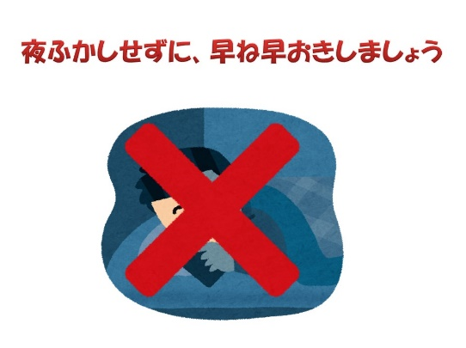

12

お酒をたくさん飲むと、がんになりやすくなるでしょうか？

答えは、〇です。

お酒をたくさん飲むと、のどや食道、大腸、肝臓のがんになりやすくなります。

みんなも知っている通り、20歳になるまでは、お酒を飲むことは法律で禁止されています。

大人になっても、「お酒を飲みすぎない」ことが大切です。

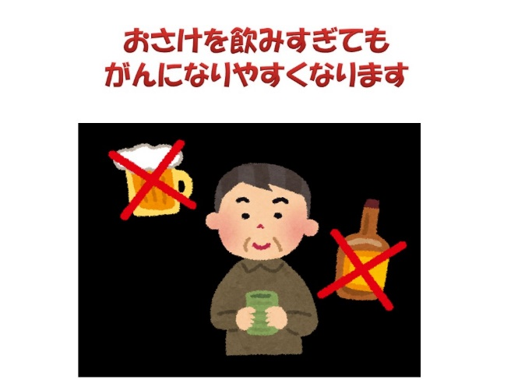

【指導上の留意点・補足】

・　大量の飲酒が、「がん」の原因となることを説明します。

・　大量の飲酒は、胃や腸を傷つけるだけでなく、記憶力や判断力をにぶらせ、脳にも悪影響を及ぼします。

お父さん、お母さん、先生の言うとおりにからだに良い生活をしていたら、がんにならないのでしょうか？

答えは、×です。がんにならないようにいろいろと気をつけていてもがんになることはあります。

でも、がんを小さいうちに見つけて早く治療すれば、治るがんもたくさんあります。

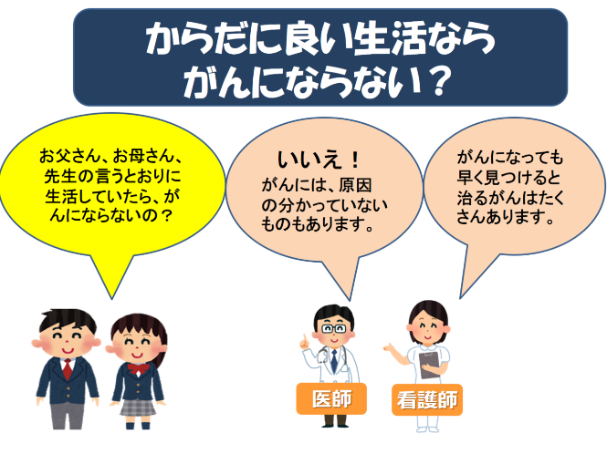

【指導上の留意点・補足】

・　からだに良い生活をすることにより、がんになりにくい体（免疫力）をつくることを前提に学習を深める。

・　早期発見の重要性を理解させ、がん検診について学習をすすめる。

13

がんが小さいうちに見つけるにはどうしたらよいのでしょうか？

「がん」は小さいうちは体に異常が出ないことがほとんどです。何ともないうちからいろんな方法でがんを見つけることを「がん検診」といいます。

みなさんは毎年学校で歯科検診って受けていますよね？あれは虫歯ができてないかな、って歯医者さんに調べてもらうものです。虫歯も早く見つけてすぐに治療すれば治りますよね？

それと同じで、がんができてないかを調べるのが、がん検診です。

がん検診は大人になってからですが、大人になったら、みなさんもぜひがん検診を受けるようにしましょう。

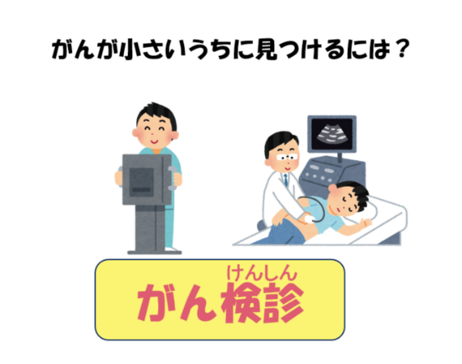

【指導上の留意点・補足】

・　早期発見・早期治療のために、「がん検診」の役割を説明します。

・　一般的に、「胃がん」「大腸がん」「肺がん」「子宮頸がん」「乳がん」などの検診があります。

・　「がん検診」だけではなく、身体の検診は誰でも受けることができます。

すべてのがんを防ぐことはできませんが、多くのがんを予防し、がんにかかりにくい丈夫な体にするために、子どもの頃から、どんなことに気をつければいいか、振り返りましょう。

①好ききらいをせず、なんでも食べましょう。特に野菜をたくさん食べることが大事でしたね。

②てきどな運動をしましょう。

③よく寝て、十分な休養をとりましょう。

④たばこのけむりは吸わないようにしましょう。

⑤大人になったら、お酒は飲み過ぎず、ほどほどにしましょう。

⑥がん検診を受けましょう。がんは、早く見つければ、治すことができる病気でしたね。

みなさん、自分自身の生活で気になることはありましたか。もし、あるようだったら、今日からさっそく少しずつ生活習慣を変えてみましょう。

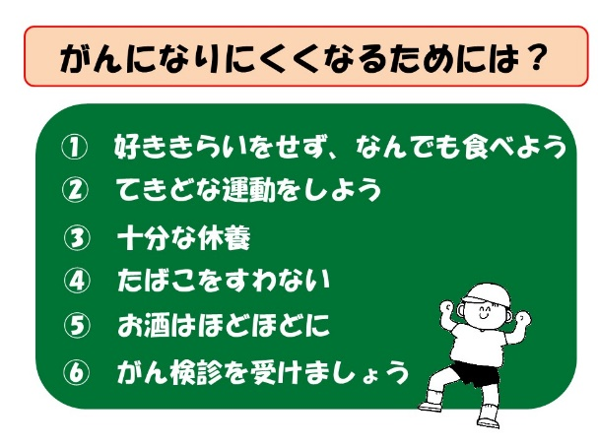

【指導上の留意点・補足】

・　がんを予防するために、どんなことに気をつければよいか振り返りましょう。

・　児童が自身の生活習慣をより良くする意欲が持てるように配慮しましょう。

・　がんの要因には、ウイルス、細菌等の感染によるものもあります。

14

もし、お父さん、お母さん、おじいちゃん、おばあちゃん、おにいちゃん、おねえちゃん、弟、妹や友達ががんになったらどうでしょう？　想像してみてください。

あなたにできることは何でしょうか？

（何人かに意見を聞いてみる。時間がなければ、10-20秒程度発言せず、みんなが考える時間を設けるだけでも良い。）

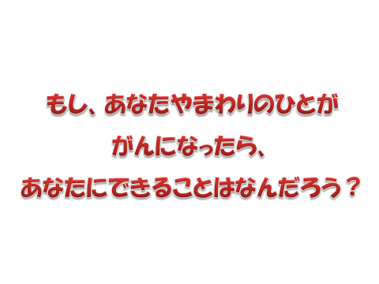

【指導上の留意点・補足】

* 身近な人ががんになったことを想像させ、自分に何ができるかを考えさせる。
* 児童の思いを共有させ、いろいろな支え方があることに気づかせる。

治療しながら、がんになる前と同じように生活したり働いたりしている人はたくさんいます。

あなたががんについて正しく知り、がんにかかった人が必要としているお手伝いをしてあげると、がんになったひとはもっと楽に過ごせます。

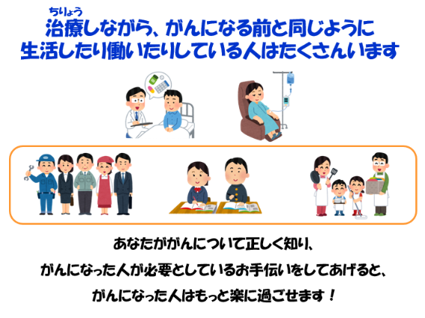

【指導上の留意点・補足】

〔がん患者への理解と共生〕

・がん患者は増加しているが、生存率も高まり、治る人、社会に復帰する人、病気を抱えながらも自分らしく生きる人が増えてきていることを確認させる。

15

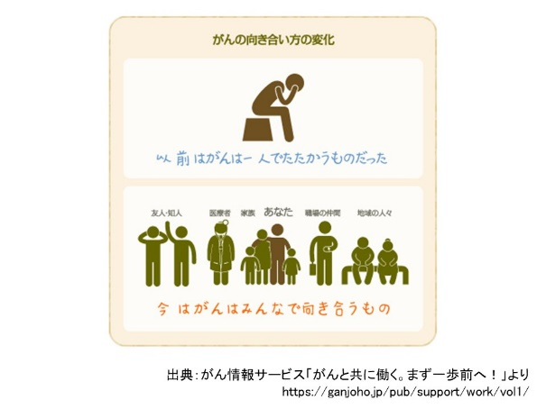

がんは以前、がん患者本人が、一人でたたかうものでした。

でも、今は家族や友人・知人・医療関係者・職場の仲間・地域の人々が、がん患者を支えあい、がんは、みんなで向き合うものになってきました。

【指導上の留意点・補足】

＜まとめ＞

・以前は、がんは一人でたたかうものだったが、今は、がんはみんなで向き合うものになった。

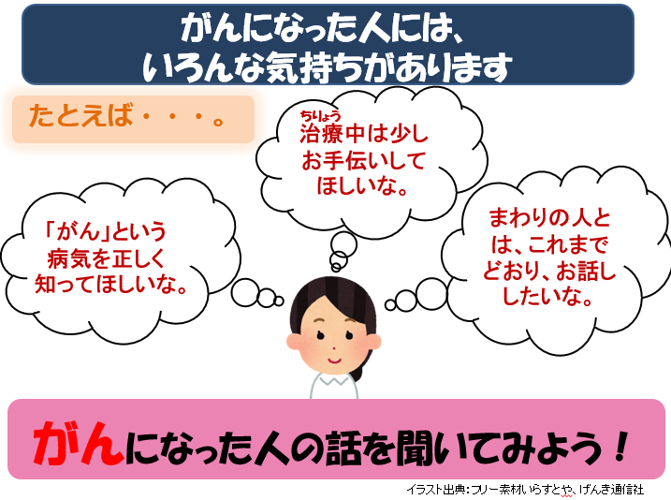

がんになった人にはいろんな気持ちがあります。

それでは、実際にがんになったことのある方のお話を聞いてみましょう。

がんは、とても身近な病気です。

がんにかからないことも大切ですが、がんにかかった人やその家族、そして周りの人々が、幸せな生活を送ることができるような世の中にしていきたいですね。

今日の授業で分かったことや、感じたことをぜひおうちの人にも伝えてください。

【指導上の留意点・補足】

・　大西さんのお話から、患者の立場からみた「がん」について考えさせましょう。

・　家庭でも、生活習慣の改善や、「がん検診」の話題で話し合う機会を持つよう工夫しましょう。

16

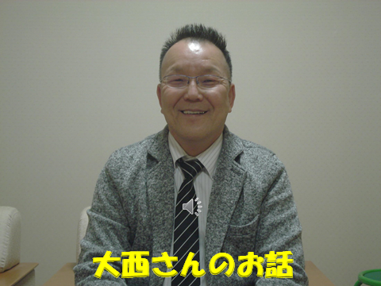

それでは、がんにかかったけど、今は元気に生活している大西さんのお話を聞きましょう。

大西さんは、現在、がん患者やその家族の方の相談にのってアドバイスしたり、経験したことを講演会で話したりする、「患者の会」の活動をしていらっしゃいます。

患者さんの気持ちや治療のことなど、しっかり聞いてくださいね。

【指導上の留意点・補足】

・　大西さんのお話から、患者の立場からみた「がん」について考えさせましょう。

・　家庭でも、生活習慣の改善や、「がん検診」の話題で話し合う機会を持つよう工夫しましょう。

（　大西さんのお話　８分２０秒　）

　大西さんのお話はいかがでしたか？

　がんは、とても身近な病気です。

　がんにかからないことも大切ですが、がんにかかった人やその家族、そして周りの人々が、幸せな生活を送ることができるような世の中にしていきたいですね。

　今日の授業で分かったことや、感じたことをぜひおうちの人にも伝えてください。

がんになった方のお話を聞きましょう！　大西さんのお話（全文）

「自己紹介」

みなさん、はじめまして。私は、三重県の多気町に住んでいる、大西と申します。

私は、今、普通に会社で仕事をして、元気に生活をしていますが、以前、「がん」になったことがあります。そこで、「がん」の治療のことや自分の健康、そして、命の大切さについて、みなさんに少しでも考えてもらおうと思って、私の経験を話します。

「『がん』になったときのこと」

自分の肺に「がん」があることが分かったのは、１０年前のことでした。どうして分かったかというと、会社の健康診断を受けたのがきっかけです。お医者さんから、「肺にがんがあります。リンパ節にも転移しているので、もう手術はできません。」と告げられました。

それまで、大きな病気はしていないし、胸が痛いというような自覚症状もなかったので、「まさか、手術もできないくらい、がんが進行しているなんて」と思いました。でも、たばこを吸っていたので、「ああ、たばこの箱に書いてある、『喫煙はがんになる危険性を高めます』という言葉は本当なんだ。」とも思いました。

「がん」にかかると、自殺を考える人もいると聞きますが、私は、「とにかく治療して治すしかない。自殺はしない。」と心に決めたことを覚えています。

　※大西さんの強い気持ちを伝えている部分ですが、１人で悩まず、相談することが大切であり、家族や友人、がん相談支援センター等にも気軽に相談できることを補足して、児童生徒に配慮ください。

17

「『がん』を治療しているとき」

　それから、会社に休暇をもらって、入院しての本格的な治療が始まりました。

　みなさんは、「抗がん剤」という薬のことを聞いたことがありますか。

　「抗がん剤」は、「がん」をやっつける薬です。この薬が入った袋をつるして、管を通して血管に入れる点滴治療を始めました。この治療は、１回に６時間くらいかかります。

　放射線治療もしました。放射線治療とは、体の中の「がん細胞」に、外から１分ほど放射線をあてて、「がん」をやっつける治療です。放射線を当てたところの皮膚が日焼けのように赤くなり、皮がむけました。

　こうした薬には、「副作用」があります。みなさんは、テレビのドラマなどで、「がん患者」の人が、薬の影響で、髪の毛が抜けたり、吐いたり、げっそりやせてしまったりする姿を観たことはありませんか。

　やっぱり自分もそうなるのかあって、思っていましたが、私の場合は、髪の毛が抜けましたが、吐き気がするといった副作用はありませんでした。今は、吐き気止めなど、副作用を抑える良い薬があります。

テレビでは観れない副作用で大変だったのは、手足の痺れでした。抗がん剤の回数が増えるにつれ、痺れが痛みに変わり、歩けないくらい痛くなりました。日にちが経つと徐々に痛みが薄れていくんですが、１０年経った今も足の裏が少し痺れています。

こうした治療を続け、入院してから３か月ほどたったころ、無事に退院することができました。

　退院した時は、「このまま順調に治るといいなあ」と思いましたが、しばらくは、いつまで生きられるのか不安で、旅行に行くとか、スキーに行くとか、３ヶ月以上先の予定をたてる気には、全然なれませんでした。

「家族や周りの人の支えに感謝」

私の「がん」は、もうちょっと発見が遅れたら、死んでもおかしくないようなものでした。でも、普通の生活を送るようになるまで元気になれたのは、自分ひとりの力だけではありません。治療中の私を支えてくれたのは、何よりも家族の存在でした。

家族は、私が「がん」になったと聞いた時は凄いショックを受けていましたが、見舞いに来てくれた時も退院してからも、病人だから特別に優しくするということもなく、普通に接してくれました。病気になる前と変わらない、いつもと同じ家族の笑顔が、どんな励ましの言葉よりもうれしくて、がんばって治療するぞっていう気持ちになりました。

私の治療を担当してくれた病院の先生の存在もあります。厳しい先生でしたが、「治療はつらいけど、完全に治すからね。」と力強く言ってくれた一言に、「がん」に立ち向かう勇気をもらいました。

18

また、入院中に同じ部屋にいた患者さんたちも自分を元気にしてくれました。「どうせ髪の毛抜けるから、床屋さんに行っておいで。」などのアドバイスをもらったり、治療中、「今が一番つらいやろ。もうちょっとで楽になるから。」などと励ましてもらったり、「がん」にかかった人は暗くなると思われるかもしれませんが、同じ病気と闘う仲間として、明るく助け合うことができました。

こうした周りの人々から力をもらった命ですから、本当に大事にしたいと思っています。そして、感謝の気持ちを忘れないでいようと思っています。

「子どもたちへメッセージ」

　自分が「がん」になったのは、何が原因なのかなあと考えると、やはり、入院する前の日まで１日３０本吸っていたたばこは、大きな原因のように思います。また、野菜が嫌いであまり食べてなかったことも原因かもしれません。今はできるだけバランスよく食べようとしていますが、ねぎだけは、まだ食べられなくて、ラーメン屋さんでは、ねぎ抜きラーメンで注文しています。

　「がん」は、日本人の２人に１人がかかる病気です。みなさんは、まだまだ子どもですが、将来の２０年先、３０年先の「がん」に負けない体を作るために、今のうちから、好き嫌いせずしっかり食べること、いっぱい運動をして体を鍛えること、十分に睡眠をとることなどに気をつけてくださいね。

そして、これからの未来を生きるみなさんには、自分はもちろん、周りの人々の命を大切に考えて欲しいです。「今、生きている」という毎日を大事にして大人になってほしいと思います。

私は、現在も「がん」が、ぶりかえしていないか、他に転移していないか調べるために、定期的に病院で検査を受けています。毎回、結果を聞くときは、「また、がんになっていたら、どうしよう…。」と思い、ちょっと不安でドキドキしますが、体の中にいて、目には見えない「がん」を見つけるには、検査を受けるしかありません。みなさんも、検査できる歳になったら、すすんで検査を受けてくださいね。

最後にみなさんに1つお願いがあります。今日、おうちに帰ったら、おうちの人に「健康診断や『がん検診』を受けてる？」と尋ねてください。まだ、受けていない方がいたら、ぜひ受けてもらうように、みなさんからすすめてください。「がん」は早く見つかれば、治すことができる病気ですからね。

それでは、これで、私の話を終わります。

19

　４　学習の流れ（参考例）

http://free-line-design.com/b/b_simple_68/png/b_simple_68_3L.png

|  |  |  |  |
| --- | --- | --- | --- |
| 時間 | 学習活動 | 指導上の留意点など | 資 料 |
| 5分 | １　本時の学習内容について確認    がんとはどんな病気なのか知り、がん予防のために自分ができることを考えよう。 | ○「がん教育」指導教材（小学校５・６年生用）」を活用し、がんの学習を行うことを説明する。 | 指導教材ｽﾗｲﾄﾞ(1)  指導の手引　（P7） |
| 35分 | ２　がんについての理解を深める  （１）がんとはどんな病気だろう？  ◆がん細胞ができるしくみ  ◆日本人の２人に１人がかかる  ◆日本人の死亡原因の第１位  ◆年齢が高くなるとかかりやすい  ◆多くのがんは生活習慣と関連  （２）がんを予防するにはどんなことに  気をつけたらよいのだろう？  ◆塩分を摂り過ぎない  ◆野菜をしっかり食べる  ◆日常的に適度な運動  ◆十分な睡眠  ◆たばこの煙は、がんの原因となる  ◆お酒をたくさん飲み続けない  ◆がんは早く発見すれば、治療して治すことができる  ◆がんを発見するためには、「がん検診」を受けるとよい  （３）もし、あなたやまわりの人ががんになったらどうしますか？  （４）がんになった方の話を聞こう  ◆がん患者の思いや、命の大切さを理解する。 | 〇がんは体中にできる可能性があること、若い人でもかかる病気でもあることを伝える。  〇自分の生活を振り返りながら考えるようにさせる。  ○喫煙、飲酒は、未成年者は禁止されていることを確認する。  ○早期発見、早期治療により、多くのがんは治すことのできる病気であることを伝える。  ○がん検診は大人になってから、受けることができる。  〇身近な人ががんになったことを想像させ、自分に何ができるかを考えさせる。  ○手引きに全文を掲載 | 指導教材ｽﾗｲﾄﾞ  　　　　　　　（2～6）  指導の手引  （P7～9）  指導教材ｽﾗｲﾄﾞ  　　　　　　（7～16）  指導の手引  （P10～14）  指導教材ｽﾗｲﾄﾞ  　　　　　（17～19）  指導の手引  （P15～16）  指導教材ｽﾗｲﾄﾞ  　　　　　　　　（20）  指導の手引  （P16～19） |
| 5分 | ３　本時の学習について振り返る。  ◆授業を通してわかったことや感じたことをもとに、自分ができることを考え、ふりかえりシートを記入する。 | 〇予防のためにできることを考え自分の生活にいかすようにさせる。 | ふりかえりシート  （P21） |

20

　　　　　　　　　　　　　　　　　　　　　　　　　　　　　　　　　　　〔参考例〕

「がんのことをもっと知ろう」　ふりかえりシート

　　　　　　　　　　　　　　　　　　　　　　　　　　年　　　組　　　番　名前

１　がんのことで、分かったことや、心の残ったことを書きましょう。

２　自分の生活をふりかえり、がんにかかりにくい体をつくるために気をつけたいことを書きましょう。

３　この学習を通して、おうちの人に伝えたいことを書きましょう。

21

|  |
| --- |
| ５　Ｑ＆Ａ |
| **ア　がんとは(がんの原因等)** |
| **Ｑ ：** がんは人にうつりますか？ **Ａ ：** うつりません。細胞の遺伝子は人によってそれぞれ違うからです。 |
| **Ｑ ：** おじいちゃんが、がんで亡くなっています。身内の人もなりやすいですか？ **Ａ ：** ごく一部の乳がんや大腸がんでしか、遺伝性は証明されていませんので、大丈夫だと思いま  す。ただ、家族ががんになった場合は食生活などの生活習慣が、似ている可能性がありますの  で、見直してみる必要はあると思います。 |
| **Ｑ ：** 子どももがんにかかりますか？ **Ａ ：** 骨にできるがん、脳腫瘍などの小児がんの子もいます。一般的には、４０～６０歳代からかかる  ことが多いです。子どものころにできるがんは、大人になるとできにくくなります。 |
| **Ｑ ：** がんは、遺伝しますか？ **Ａ ：** 乳がんなどは、がんになりやすい遺伝子を持っています。遺伝子の異常でおこって不安定にな  りできます。大部分は、いろんな原因が関係しています。 |
| **Ｑ ：** がんは、どんどん大きくなりますか？ **Ａ ：** 初めは、細胞１こが２こになり、２こが４こと大きくなっていきます。握りこぶしぐらいのがんが、  　　　１年後には、頭ぐらいになることもあります。どんどん大きくなってしまうと命をとってしまうように  なります。 |
| **Ｑ ：** 子どもが、がんになる確率は、どれくらいですか？ **Ａ ：** 年齢が上がるにつれて、がんになる確率も高くなります。生活習慣を整えて、リスクを減らしま  しょう。 |
| **Ｑ ：** お母さんが、がんになると、お腹の中の子どももがんになりますか？  **Ａ ：** お腹の中の子どもは、がんになりません。 |
| **Ｑ ：** 同じところが、がんになりますか？  **Ａ ：** １つがんになって、治っても、また、がんになる人もいます。 |
| **Ｑ ：** がんになって、放っておいたら、死んでしまいますか？ **Ａ ：** 放っておいたら、必ず亡くなります。早く治療をした方がいいです。 |
| **イ　がんの種類とその経過** |
| **Ｑ ：** がんの進行速度は？ **Ａ ：** がんの種類によって進行速度は違います。多くのがんは、急に大きくなるのではなく、少しずつ  進行していきます。野菜を摂ること、運動をすること、睡眠をしっかりととることなどで、体の免疫  力を高めることが大切です。 |
| **Ｑ ：** インフルエンザのように、ウイルスが原因のがんはありますか？ **Ａ ：** 肝炎ウイルスによる肝臓がんや、ヒトパピローマウイルスが原因とされる子宮頸がん、ヒトT細  胞白血病ウイルスによる白血病などがあります。また、細菌によるものとして、ヘリコバクターピ  ロリ菌が原因となる胃がんが知られています。これらは、健康な生活を送っていても、発症する  場合がありますが、よい生活習慣を送ることで、体の免疫力を高めることが大切です。  22 |
| **Ｑ ：** 手術が特に大変ながんは何ですか？ **Ａ ：** 一般的に膵臓がんの手術が難しいです。もともと膵臓が奥深い場所にあるからです。もちろん  それ以外にも、同じ臓器にできたがんでも、できる場所によって比較的簡単に手術ができるもの  と難しいものとがあります。 |
| **Ｑ ：** 一番がんになって治りにくいがんはなんですか？ **Ａ ：** 「がんになって治りにくい」には、三通りのことが考えられます。一つは、発見が遅くなって進ん  だ状態で見つかった場合です。がんは、転移といって体中に広がる場合があり、その際には治  療をしても体から完全にがんがなくならないことがあります。がんの検診をうけることが大事とい  われる理由は、進行する前にがんを見つけることで治りやすい状態のときにがんを見つけるこ  とができるからです。しかし検診でも見つかりづらい種類もあり、これが「治りにくいがん」の二つ  めと言えます。たとえば、膵臓がんは、早期に見つけることが難しいがんと言われています。三つめは、もともと「たちの悪いがん」で、検診で早く見つかっても治りにくいがんの場合です。同じ場所（たとえば胃）にできたがんでも治りやすいたちのがんと治りにくいたちのがんがあります。 |
| **Ｑ ：** がんの種類は、何種類ぐらいあるのですか。心臓のがんもあるのですか。安全ながんは、ある  のですか？ **Ａ ：** がんは、胃、肺、大腸、乳、子宮など、体のさまざまな部位で発生します。がんの種類は、ふつ  う発生した部位により分類されますので、がんが発生する部位だけ、種類があるということにな  ります。国際的な分類では約30種類に分けられています。心臓のがんについてですが、心臓はほとんどが筋細胞で、生まれてから後は細胞分裂をしないという特徴もあることから、心臓でがんが発生することはほとんどありません。数か月で大きくなったり、体の他の場所に転移し  やすいがんもありますが、10年以上かかってもあまり大きくならないがんなどもあります。 |
| **Ｑ ：** 一番多いがんは、何ですか？ **Ａ ：** 女性は、乳がん、男性は、前立腺がんです。 |
| **Ｑ ：** 太腿にもがんは、できますか？ **Ａ ：** 骨からできるがんや肉腫というがんがあります。 |
| **Ｑ ：** がんは、脳にもできるのですか？  **Ａ ：** 脳腫瘍ができたり、脳にがんが転移したりします。脳のがんになると、体が麻痺したり、けいれ  んしたりします。 |
| **Ｑ ：** がんは、何種類ありますか？ **Ａ ：**内臓や骨、筋肉、心臓、血液の細胞のがんもあります。 |
| **Ｑ ：** がんになって生き残る確率は、どのくらいですか？ **Ａ ：** 早い時期なら、ほぼ１００パーセント助かります。ちがうところが、がんになる可能性もあります。 |
| **ウ　我が国のがんの状況** |
| **Ｑ ：** 外国の人と日本人では、かかるがんに違いはありますか？ **Ａ ：** 生活環境などの違いで、できやすいがんが違ってきます。胃がんは日本や中国で多いですが、  欧米では少ないです。肝臓がんも日本などのアジアで多く、欧米では少ないです。前立腺がんや乳がんは日本よりも欧米で多いです。  23 |
| **エ　がんの予防** |
| **Ｑ ：** 遺伝子組み換えのものを食べてもがんにならないのですか？ **Ａ ：** 様々な検査で問題ないとされていますので、現時点では心配しなくてもよいと思います。 |
| **Ｑ ：** たばこを吸わない人も肺がんになりますか？ **Ａ ：** なります。肺がん患者のうち、たばこが原因の肺がんは男性で6～7割、女性は１割です。逆に  言えば、男性の3人に1人、女性の9割はたばこを吸っていなくても肺がんになっていることに  なります。しかし、たばこに含まれる有害な物質は、肺がんのリスクを高めることは間違いありま  せん。吸っている人のたばこの煙を吸わないように気をつけることが大切です。 |
| **Ｑ ：** 携帯電話とがんは、関係がありますか？ **Ａ ：** １日30分で10年以上、携帯電話を使用すると、携帯電話から出る電磁波が頭に当たり、その  影響で、脳腫瘍の可能性が少し増加するという報告もありますが、科学的には証明されていま  せんので、通常の使い方では問題はないです。 |
| **Ｑ ：** 一番がんの予防になる野菜が何なのか知りたいです。 **Ａ ：** 野菜をはじめとした食べ物で、これが特にがんに効くといったものはありません。とにかく好き  嫌いせずにバランスよく食べることが大切です。ひとつのものばかりを食べ続けるのは、体によ  くありません。 |
| **Ｑ ：** お酒は、1日どれくらい飲んでいいのですか？ **Ａ ：** 純アルコールで20g程度が良いと言われています。アルコール濃度が5%のビールだと中瓶1  本（500ml）が適量です。ただし、お酒を飲むとすぐに赤くなる人や、65歳以上の高齢者ではもう  少し控える必要があります。 |
| **Ｑ ：** お医者さんの方に質問で、お父さんがたばこを吸っていて肺がまっくろになっていて、そこか  らもどったりはしないんですか。がんになりやすくなりますか？ **Ａ ：** 確かにたばこをずっと吸っている場合は、すでに肺がまっくろになっているかもしれません。  今からたばこをやめても元通りの肺にもどらないこともありますが、肺がんになる可能性はずっ  と少なくなります。また、がん以外の病気になる可能性も減ると言われています。どうしたらいい  かお父さんと話し合ってみてはどうでしょうか。 　　　 国立がん研究センターがん情報サービス「たばことがん　もっと詳しく知りたい方へ」 　　　 【HP】https://ganjoho.jp/public/pre_scr/cause_prevention/smoking/tobacco02.html |
| **Ｑ ：** 私は野菜が苦手で野菜を好きになるためにはどうすればいいですか？ **Ａ ：** 野菜は、いろいろな種類がありますので、まずは食べやすそうな野菜からチャレンジしてはどう  でしょうか。生野菜など食べる場合でも、自分の好きなドレッシングやマヨネーズなどをつけるこ  ともできます。生でなくても、ほうれん草のおひたしやかぼちゃの煮物、野菜いためなど、いろん  な料理があります。おいしく調理して食べてみてはどうでしょうか。 |
| **Ｑ ：** がん予防になる食べ物ってどんな食べ物がありますか。その食べ物はどういうふうに食べると  よくなりますか？ **Ａ ：** がん予防には、野菜を食べることをお勧めします。国が進める健康づくりの運動「健康日本  21」では、健康増進のために１日350ｇ以上の野菜を食べることを勧めています。野菜は、ビタ  24  ミン、ミネラルなど体に良い成分が含まれており、野菜に含まれる食物繊維は大腸がんの予防にもなります。野菜は、生でなくても、ほうれん草のおひたしやかぼちゃの煮物、野菜いためなど、調理されたものでも結構です。生野菜など食べる場合でも、ドレッシングやマヨネーズなど  の調味料少なめにした方が塩分の摂取を控えることができます。 |
| **Ｑ ：** がんになりやすい材質の部屋があるのですが、大丈夫ですか？ **Ａ ：** 必ずなるわけではありません。なるべくその材質をとりのぞいた方がいいです。 |
| **オ　がんの早期発見・がん検診** |
| **Ｑ ：** がんになったら、体にサインはあらわれるのですか？ **Ａ ：** 自分では分からないことが多く、気づいたころには進行しています。また、どこにできたかによっ  て、症状が違います。肺がんになると、せきが多くなったり、せきに血が混じったりします。大腸  がんになると、便に血が混じります。乳がんなど、自分で触ってみてしこりがあって気づくことも  あります。検診で、症状がない段階で早く見つけることが大切です。 |
| **Ｑ ：** 「がん検診」は何歳から受けられますか？ **Ａ ：** 「がん検診」は、おおよそ20歳の子宮がん以外は４０歳からと覚えてください。血液検査、  X線検査、検便など様々な検査がありますが、これらの検診の費用は、市町村が全額または  一部を負担してくれます。様々な検査は、子どもであっても病院で受けることができます。 |
| **カ　がんの治療法** |
| **Ｑ ：** がんの治療法は、たくさんあるのですか？ **Ａ ：** がんの治療法は、化学療法・放射線治療・手術・免疫療法等があります。 |
| **Ｑ ：** 抗がん剤に入っている成分は何ですか？ **Ａ ：** 細胞の遺伝子に働く成分が入っていて、がん細胞の複製、増殖を抑えます。飲み薬、注射、点  滴のタイプがあります。 |
| **Ｑ ：** 放射線治療は続けていると、被ばくしないのですか？ **Ａ ：** 放射線治療そのものが被ばくをさせて行う治療です。がんに被ばくをさせるとがんの遺伝子に  傷がついてやがて死んでしまいます。がんの近くにある普通の細胞にも被ばくしますが、がんよ  り普通の細胞の方が放射線に強いため、がんだけを死なせることができます。 |
| **Ｑ ：** 質問するときには言えなかったことがあります。もし心臓にがんができてしまったら、どうがんを  取るのですか？ **Ａ ：** 胸を切って、心臓を切って、がんを取ります。心臓を切る手術の時は、脳や肺、他の臓器に血  が行かないと大変なことになるので、心臓と肺の代わりになる器械を使用します。 |
| **Ｑ ：** がんの治療方法は、自分で決められるのですか？　 **Ａ ：** 以前は治療方法を医師が決めることが多かった時代もありましたが、最近は、医師と治療を受  ける患者さんが話し合って、一番良い方法を決めることが多くなってきています。 |
| **キ　がんの治療における緩和ケア** |
| **Ｑ ：** がんに痛みはあるのですか？ **Ａ ：** 最初は痛みを感じません。進行して大きくなると、神経のあるところまでがんが到達し、痛みを  感じるようになります。がんの痛みは、がんそのものが痛みをだすわけではありません。また、  痛みをだしやすい場所に転移することでも痛みがでます。痛み止めで痛みをやわらげるようにし  ます。痛みを感じないところにできると、痛みを感じないので、発見が遅れます。肺の裏にでき  ると発見が遅れることがあります。 |
| **ク　がん患者の生活の質** |
| **Ｑ ：** がん経験者の方に質問で、病院でのつらかったときやさびしかった時はどう対処していたんですか？  **Ａ ：** つらかったときは、ひたすら寝るようにしていました。治療の副作用もあったので、起きているこ  とが苦痛だったからです。寝ていれば治療のしんどさも知らない間に明日が来ると思って寝るよ  うにしていました。さびしかったときは、同じ病気をもった若い人（私より年上でした）と話をして時  間をつぶしたり、小児病棟の子どもたち（小学生や小学生未満の子どもたち）もいたので、子どもたちと病棟で遊んでいました。 |
| **Ｑ ：** 手術するという事にためらいはなかったのですか？あと、その時どのように思いましたか？  （がん経験者に質問） **Ａ ：** 手術は本当に嫌で、先生や家族とけんかをしました。最後には、家族に、「手術をしてほしい。」  と泣かれたので、あきらめて手術を受けました。何年間かは手術したことをずっと後悔していま  したが、　今は、手術を受けた跡が残っているので、「このおかげで生きていられる。」と考えるよ  うになり、今は手術してよかったと思っています。 |
| **Ｑ ：** 治療前と後で、どんな感じですか？（がん経験者に質問） **Ａ ：** 手術前は、声がでにくくなってきた。手術後は、声が出なくなった。声が出るように訓練をしまし  た。 |
| **ケ　がん患者への理解と共生** |
| **Ｑ ：** がんになってつらい時に、力になったのは何でしたか？（がん経験者に質問） **Ａ ：** 仕事、交際、結婚等、様々な時に「がん」が切り離せず、つらかったけど、力になってく  れたのは友人たちでした。相談相手になってくれる存在がいることは重要です。（医師：時々が  ん患者からは、死ぬことは怖くないが、家族と離れることはつらいと聞きます。人とのつながりは  大切ですね。） |
| **Ｑ ：** がんになった時の家族の接し方はどうでしたか？（がん経験者に質問） **Ａ ：** いつも通り、普通に接してくれた。 |
| **Ｑ ：** 自分ががんと知ってあきらめようと思ったことはありますか？それとがん治療のときにささえ  になった言葉はありますか？（がん経験者に質問） **Ａ ：** がんと知ったとき、先生や家族や友達から、「治る。」と言われ、それを信じてあきらめないでい  ました。支えになった言葉は、たくさんありますが、特に私の人生のきっかけになったのは、同じ  治療を受けていたおばあさんから、髪の毛を金色にして笑っていた自分に「あなたを見ている  26  と、私も頑張らないといけないと思う。」と笑われたことがありました。このとき私は、「こんな自分  でも誰かの支えになるんだな。」と思いました。笑っていた自分もつよがりで、治療が嫌でこれか  ら生きるのしんどいなと思っていたときだったからです。 |
| **Ｑ ：** 友だちに、がんのことを話したきっかけは、何ですか？（がん経験者に質問） **Ａ ：** その友だちが、いつも通り、話しかけてくれる子だったからです。 |

27